# Somatorio

## Algoritmo

1-Inicio do Algoritmo

2-Efetuar o calculo (i 🡨 1)

3-Efetuar o calculo (soma 🡨0)

4-Escreva na tela (“O somatório de 1 até 100 é:”)

5-Enquanto (i <= 100 ) faça

6- Efetuar o calculo (soma 🡨 soma + i)

7-Escreva na tela (soma)

8-Incremento (i 🡨 i+1)

9-Fim-Enquanto

10-Fim-Algoritmo

## Portugol

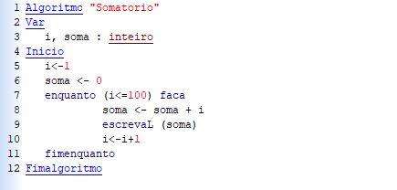

## Java

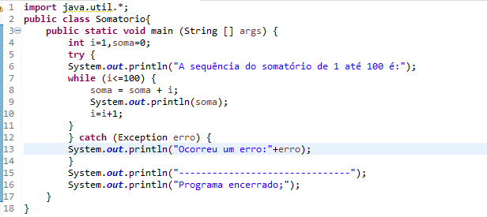

## Fluxograma